汉字里的国学

刘叶翎 段庆峰 著

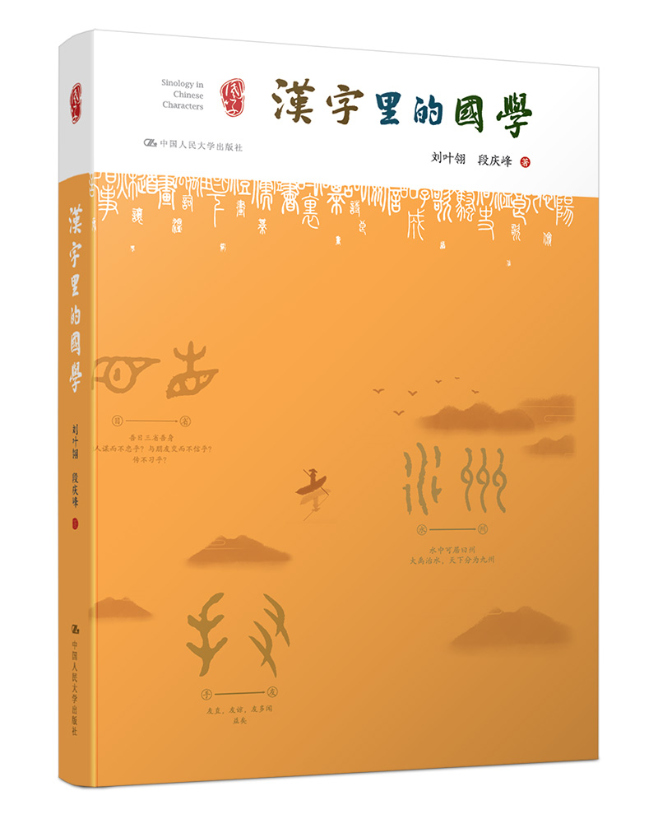

**版权信息**

书名：汉字里的国学**（**小小汉字大智慧，浓缩中国历史，凝聚国学知识**）**

ISBN：978-7-300-25450-0

作者：刘叶翎 段庆峰

定价：55.00元

字数：33万

开本：170*240

出版时间：2018.03

出版单位：中国人民大学出版社

中图法分类：①汉字－通俗读物 H12-49

上架建议：汉字-国学-中小学语文

**作者简介**

刘叶翎，中国人民大学附属小学国学课教师。毕业于北京师范大学汉语言文学专业，从事基础教育22年，担任了20年班主任工作，从2006年开始潜心学习中华传统文化，近年授课将书法与国学知识相结合，深入浅出，深受学生欢迎。

段庆峰，中国人民大学附属小学书法课教师。毕业于首都师范大学书法专业。著有《隶书入门——曹全碑》。 两位作者均为教育部主管语文报刊协会规范汉字书写委员会会员，中国语文现代化学会会员。合著《硬笔楷书入门——双线图形写字法》。

**内容简介**

“人”“从”“比”“北”有何联系？

“手” “又”“右”“友”真是亲戚？

“羊”“美”“善”“义”果真同源？

“一”“二”“三”“四”暗藏玄机？

《汉字里的国学》为你揭秘！

甲骨文、金文、篆、隶、楷，追本溯源，描摹汉字演变的轨迹。

《诗》《书》《礼》《易》，儒、墨、道、法，引经据典，阐释汉字蕴含的哲理。

作为世界上现存的唯一的表意文字，“汉字”承载着古人造字时的时代特点和人文气息，是中华民族文化中典型的“活化石”。每一个汉字都渗透着深厚的文化意蕴，有着独特的文化魅力。《汉字里的国学》选取人们耳熟能详的一些汉字，按人自身、人与自然、人与社会的逻辑线索，通过解读汉字的本源、流变，将与这个汉字有关的国学知识融会贯通其中，挖掘汉字背后传递出的人文精神，用以指导人们的生活。

《汉字里的国学》缘起于中国人民大学附属小学同名国学课程，作者同时建立“汉字里的国学”微信群，每周讲解一个汉字，深受广大学生及其家长的喜爱，有家长评价“刘老师讲课善用实例，生动形象，语言干脆利落，见解独到犀利，通过一个又一个貌似简单的汉字，配以若干古今中外的小故事，为我们图文并茂地讲述深藏于汉字背后的传统文化之精髓”。

**关键词**

汉字 语文 国学 中国传统文化 人文精神 小学 历史

**编辑推荐**

图文并茂，呈现汉字的变形记。

理趣兼备，引经典解读汉字的文化奥义，讲故事再现课堂的生动有趣。

知行合一，将道理置于现实情境中，用先贤智慧指导今人生活。

视频音频，还原课堂，拓展知识，辅助理解。

**名人推荐**

《汉字里的国学》唤醒我作为海外游子对祖国的温情。刘老师引经据典，让汉字变得十分亲切，在这个课程里，它传递给我的不仅是古人的德行与智慧，更是那份对传承中华文化的使命感和责任感！

——目前就读于加拿大多伦多某学校的“汉字里的国学”课程学生 赵若妤

《汉字里的国学》集汉字、书法、历史、美学、美德、国学经典为一体，每一个章节中都巧妙融入了汉字释义、汉字演变、书法欣赏、美德故事和丰富直观的图片，在引经据典中让读者在汉字的大宝库中汲取营养，领略汉字无穷的魅力，感受传统文化的智慧，提升自身的道德修养，不仅小孩子喜欢，连成人读起来也爱不释手。 ——中关村一小教师 张慧云

师者，所以传道授业解惑也。作为一名已经“小升初”学生的家长，这两年来聆听人大附小刘老师在微信群中每周一期的“汉字里的国学”课程，获益匪浅。刘老师深入浅出地从一个个汉字的由来、从字形到字意，从一个个历史典故中，将做人的道理和中华传统文化传授给孩子与家长。希望刘老师这本倾注了无数时间与汗水的书籍的出版，能够为更多热爱国学、热爱中华传统文化的人们，带来别样的知识与智慧！ ——2016届毕业生家长 马利琴

把复杂化为简单需要智慧，刘老师用她多年在中华传统文化中汲取的智慧，写出了这本书。向她致敬！

——知名演员 金玉婷

从第一天在课堂上开始认字，我们就离不开这些一横一竖一撇一捺的方块字，然而我们究竟对它了解多少？这些几千年来从未中断过的古老文字和我们这些黄皮肤黑眼睛究竟有着多么紧密的关系？我们能否从这些象征着文明延续的符号中去发现我们是谁、来自哪里、将要走向何方？这些原本只是少数人思考的问题现在真是到了需要让越来越多的人了解的时候了，尤其是我们的少年。 ——北京电视台文艺频道 导演 李伟

**目录**

天人合一

木：像树一样成长 / 002

山：虽久却不远的呼唤 / 008

水：自然的圣者 / 015

茶：“品”一片树叶 / 023

生死：逃不掉的对话 / 027

一二三四五：汉字“数”中的玄机 / 036

六七八九十：果然神妙 / 043

一才之能

人：一才之能 / 052

从：两个人的故事 / 059

文化：世间最美的花纹 / 065

眉：洞察情绪的机关 / 070

耳：“道”的最初入口 / 073

自：自在地呼吸 / 079

目：内外兼“修” / 083

口：通往天堂和地狱的门 / 088

心：幸福的秘诀 / 094

手：劳动创造人本身 / 099

止：停下来的智慧 / 108

足：在路上 / 113

武：放下 / 119

元首：起心动念的源头 / 124

知行合一

经：不变的“命脉” / 130

典：捧出敬畏的心 / 136

学习：知行合一的喜悦 / 143

创新：一把锋利的双刃剑 / 150

安静：内与外的和 / 156

箸：餐具里的文明 / 165

教育：从蒙昧走向文明 / 170

福祸：永远与你随行的“果” / 178

廉腐：一样的外表，不一样的内心 / 185

贪嗔痴与戒定慧：幸福路上的选择 / 195

自暴自弃：被忽略的一层含义 /201

竞争：战争的源头 / 208

修身

仁：不只是两个人的事 / 214

義：自我气质的塑造 / 219

礼：得体地进退 / 223

智：真正的“聪明” / 228

信：成事的前提 / 234

羊：美的缘起 / 239

善：积福的宝贝 / 244

爱：有心的印记 / 251

耻：另一种勇气 / 259

亲：心与心相见 / 264

孝：百善之首 / 268

和：心声相应 / 275

节：竹上的启迪 / 281

勇敢：无畏地担当 / 286

齐家治国平天下

鼎：最高级的承诺 / 294

齐家：用心捍卫的地方 / 301

贝：有“道”的孔方先生 / 308

后记 / 315

**精彩样章**

写在前面的话

汉字，世界上唯一的表意文字，承载着古人造字时的时代特点和人文气息，是中华民族文化中典型的“活化石”。它不仅美在形体上，更美在它的风骨、美在它的神韵上。现代人觉得只要知道这个字念什么，是什么意思就算认识它了。其实不然，每一个汉字里都渗透着深厚的文化意蕴，有着独特的文化魅力。

中华五千年灿烂的文化，是靠什么传承至今？汉字。这毋庸置疑。没有了汉字承载，后世子孙就无法领略数千年文明的精髓，就无法触碰中华文化的精神内核。而“国学”二字也在被忽略了很长时间的情况下，再次被人提及。现在国家大力提倡弘扬中华传统文化，这样的说法包容更为广泛，儒释道各家全算，自然国学也算在其中，而且它不应只是学术，更应与我们的生活紧紧联系在一起，使之焕发生命力。

本书旨在挖掘和利用汉字背后传递出的人文精神来指导人们的生活，同时还可以对照现代生活，找到我们需要进步、需要向古人学习的地方。与市面上其他书同类的不同之处在于，本书不仅仅讲汉字的部件，更注重汉字构成之后所要传达的智慧。也就是不仅重视知识层面的讲解，更注重智慧层面的传播，它带有很大的生活指导性和实际操作功能。

本书每个汉字的介绍层次是先认识汉字的本来面目，然后去读经典，读过经典之后，要明白其中的道理，明理后一定要去实践。实践是为了幸福和喜悦。我们人生所追求的目标其实归根结底就是这个，这也是孔子所说的“学而时习之，不亦说乎”的道理所在。说到底就是要达到知行合一的教育目的。

诸多汉字遵循着天道而“活”着。它们是最贴近自然的人为产物。它们穿越时空告诉我们人怎么亲近和敬畏自然并与之和谐相处。让我们带着那种熟悉的陌生感，去亲近这些久违了的“老”朋友，这些朋友会教你为人处世，会教你怎样进步，会教你如何正确地看待这个世界。润物无声，等待我们的是，思想悄悄发芽，智慧满树开花。

每篇内容的最开始，是“板书依伴阅读”，这个版块中，作者把每篇所介绍的汉字最为核心的主旨呈现出来，用形象的图片，大致给读者一个思路，依靠这个并不十分完整的“板书”来激发读者的阅读兴趣，待阅读完毕之后，读者完全可以把读后的感想补充完整，或者做一个自主的阅读梳理。这样便于读者记住其中的内容。在文章后的“描一描”中，我们选取了有名碑帖或者古代著名书家所写的小篆，便于喜欢书法的读者练习。在练习的过程中不断加深对这个字本来面貌的印象。“做一做”是在每个汉字介绍后都会出现的环节，这对于小读者来说最为重要，在实践中去体会真理。中华传统文化不是空中楼阁，一定要知行合一，既然懂得经典中所说的道理，就一定要落实，以此来证明真理之所以能万古不变的道理。文章后的“背一背”列出由这个汉字所引发的经典名句，旨在让读者多背经典，加深对文章所传递的内容的理解，还可以用来指导今后的生活。“想一想”这个环节，是引发读者在深入阅读后，产生一些延展思维。一篇文章字数有限，所传递的思想也是有限的，希望读者读过之后，对某些问题能够思考得更为深入。“查一查”是让读者借助作者的提示，到传统文化的海洋中获取所需要的内容，来丰富对某个汉字或某些内容的认识。“议一议”的设计意图是，在现实社会里总会有一些问题摆在我们的面前，有时候会让我们对经典中的话产生怀疑，然而在细致学习和分析之后，我们才会明白古圣先贤所讲的道理的精髓在何处。

总之，本书的终极目标，就是希望能够吸引更多的小朋友大朋友走进中华传统文化的大门，静心深入了解汉字及其所涉及的中华文化的精神内核，从而激发学习传统文化的热情，依照这个途径建立正知正见，以此指导自己的生活，成为一个真正有“文化”的人。而这个人，正如梁晓声先生说的，“拥有根植于内心的修养，无需提醒的自觉，以约束为前提的自由和为别人着想的善良”。

**\*样书以及其他资料请联系：**

周莹（@周粥粥）：

电话：010-62511612 ，15901535585

QQ、微信：383902102

邮箱：fly_614@126.com